Karte für die Experimentierbox (Chemikalien)
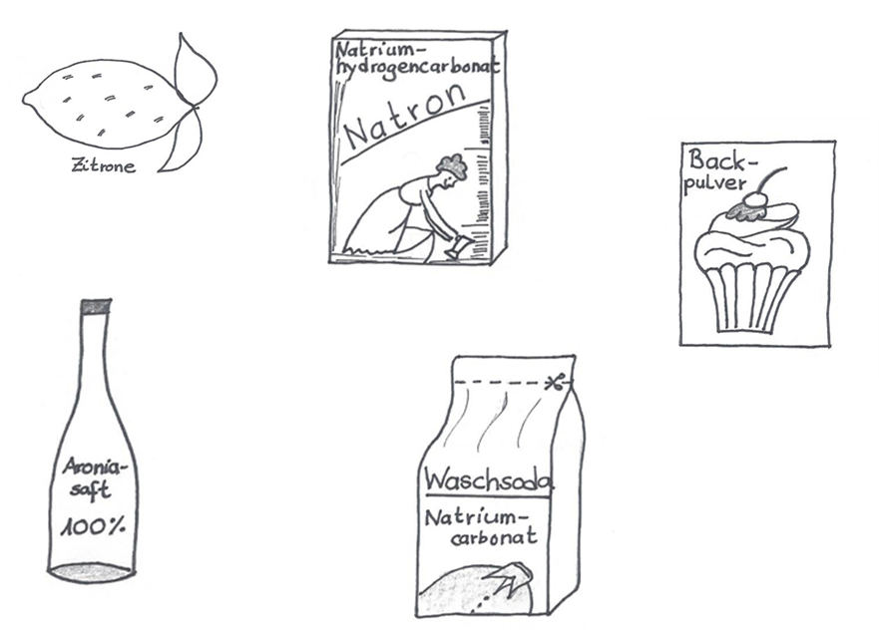
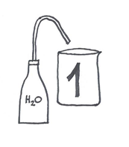

Karte für die Experimentierbox (Geräte)
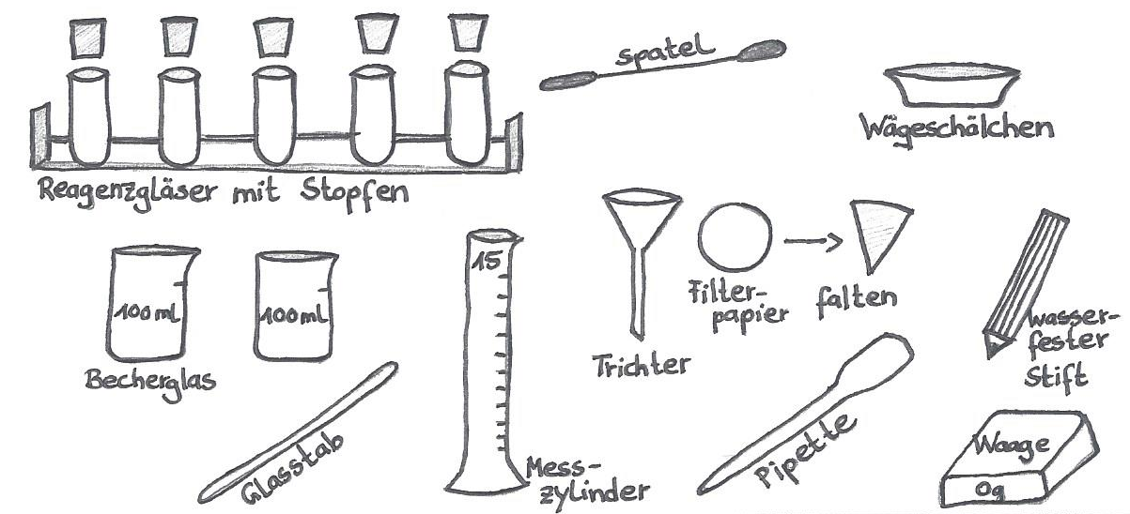

Je nach Arbeitsgruppe könnte man die Experimentierbox unterschiedlich packen. Diese könnte z.B. eine Karte mit allen Geräten und Chemikalien beinhalten oder auch leer bzw. nur halb vollständig sein. Die Lernenden könnten dann z.B. fehlende Geräte oder Chemikalien selbst einzeichnen oder aufschreiben.

Für die individuelle Zusammenstellung der Experimentierboxen: Einzelne Geräte und Chemikalien.
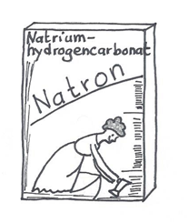

Reagenzglas
Stopfen
Reagenzglasständer
Wasserfester Stift
Kunststoffpipette

Becherglas
Messzylinder
Spatel

Schutzbrille

